# Guide IceScrum pour JCertif

## Principe de base

IceScrum est un outil de gestion et suivi des tâches appliqués à la méthodologie Scrum.

## Créer un compte IceScrum

* Pour accéder à IceScrum, saisir dans un navigateur l’url <http://jcertif.baamtu.com/icescrum/>
* Cliquer sur le bouton « Connect »



* Cliquer sur le bouton « registration » de la page de connexion

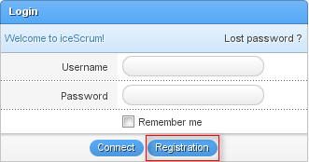

* Remplir le formulaire puis cliquer sur le bouton « registration »

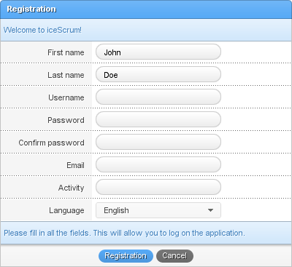

Terminé !!! Vous avez créé votre compte ! Simple non ?

## Se connecter à IceScrum

A la page de connexion, tout simplement saisir son identifiant (pas son adresse email) et son mot de passe puis cliquer sur le bouton « Connect »

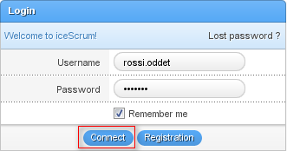

## Se connecter au projet JCertif Mobile

* Rejoindre l’équipe projet via l’option Join Team… puis sélectionner « Mon projet 2 Team »

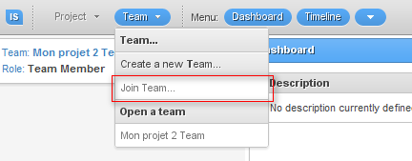

* Sélectionner le projet « Jcertif Mobile » dans le menu « Project »

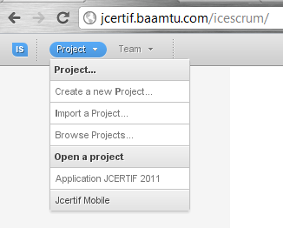

## Le tour des principaux menus

Barre de menu IceScrum :



Attention : si vous avez des menus en moins envoyez un mail à la communauté.

## Dashboard

Vous avez les informations générales du projet, des différentes courbes d’avancement et les dernières modifications apportées.

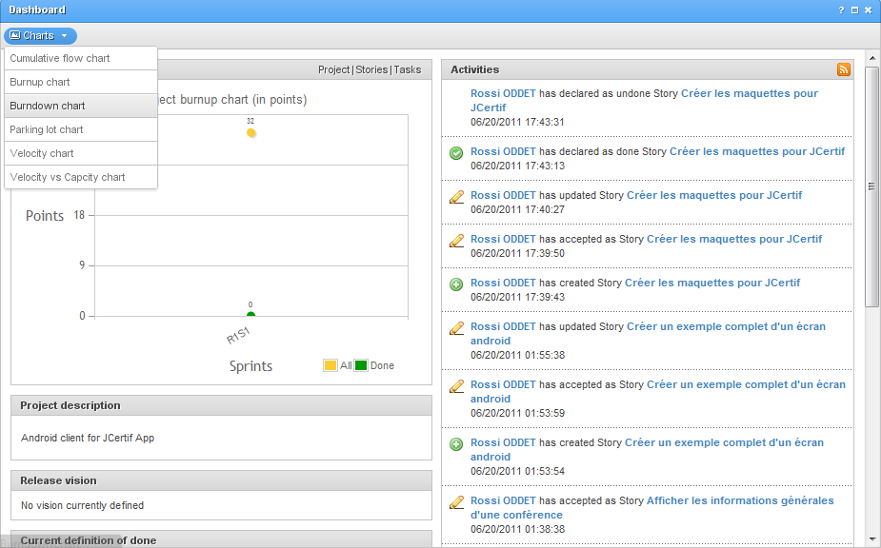

## SandBox

Cette partie du projet permet à tout le monde de proposer des user stories qui seront soumis à validation de la communauté.

Exemple de user story qui n’est actuellement pas prévu :

***En tant qu****’internaute authentifié* ***je souhaite*** *pouvoir modifier mes informations personnelles* ***afin que*** *mon profil soit toujours à jour et que l’on puisse toujours me contacter*

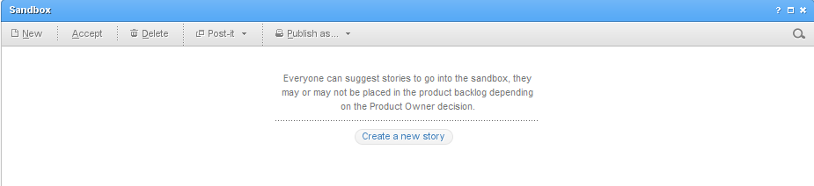

Toutes les propositions sont les bienvenues !!!! N’hésitez pas à en abuser !!!

## Product backlog

Cette partie d’IceScrum affiche les « user story » validés et qui ne sont pas encore planifiés dans un Sprint.

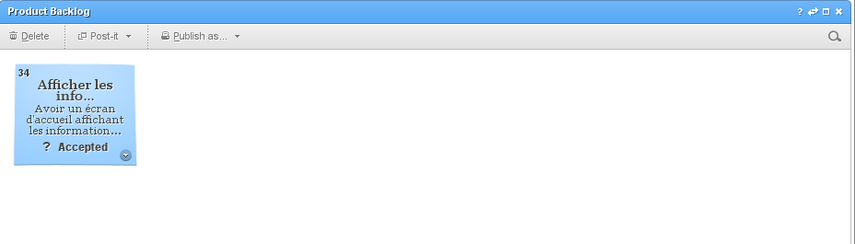

## Release plan

Planning de l’implémentation des différentes user stories par Sprint. Vous avez ici une vue dans le temps de ce qui va être implémenté et quand.

Comme vous le constater le planning est à faire… ☺

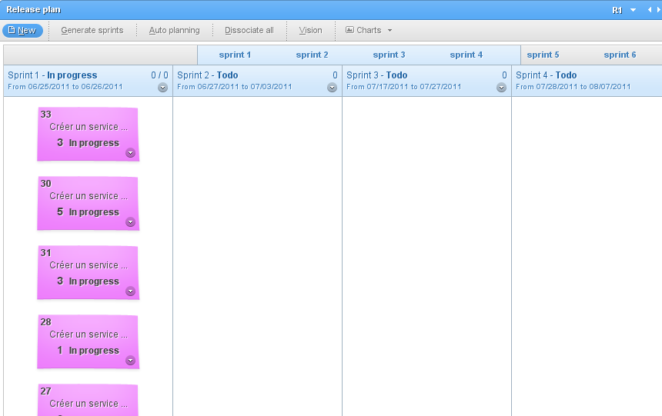

## Sprint plan

C’est la vue préféré du contributeur JCertif ! Il y voit les tâches à faire, en cours ou terminées.

Il peut :

* Réserver une tâche
* Communiquer un avancement en mettant à jour le reste à faire (chiffre dans la tâche)
* Ajouter une tâche (pensez à mettre un reste à faire initial)

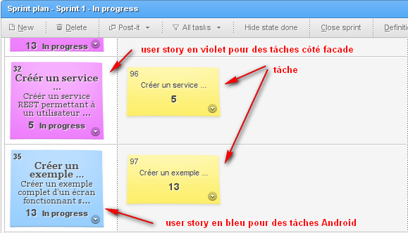

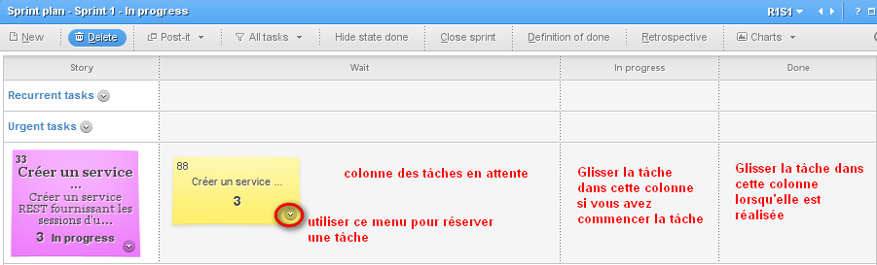

## Comment contribuer ?

* Etape 1 : Se connecter à IceScrum et au projet Jcertif Mobile
* Etape 2 : Cliquer sur le menu Sprint Plan
* Etape 3 : Identifier la tâche (bloc jaune) liée à votre contribution et réserver la. Pour ne pas se mettre dans le chemin critique du projet et bloquer des collegues
* Etape 4 : Vous décidez de commencer une tâche, glisser votre tâche dans la colonne « In progress » pour avertir la communauté que vous commencer à traiter le sujet
* Etape 5 : Durant mon activité, je mets à jour le reste à faire en « heure de travail » (il s’agit du chiffre qui est sur la tâche).
* Etape 6 : Vous avez terminé la tâche, glisser la dans la colonne « done » pour informer la communauté que vous avez terminé la tâche

## Il manque une tâche sur une user story existante ?

Vous pouvez ajouter une tâche même si ce n’est pas à vous de la faire si vous constater qu’il y a un oubli dans l’implémentation d’une « user story ».

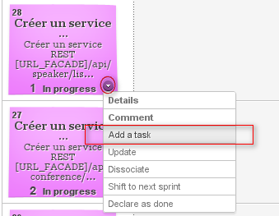

## Un écran/service n’est pas prévu, mais vous voulez le proposer ?

Rendez-vous dans le menu « sandbox » et créer une user story qui sera validé par la communauté puis planifié.

## Vous avez d’autres questions ?

Envoyez un mail à la liste, la communauté vous répondra dès que possible.